JUnit Guide

|  |  |  |  |
| --- | --- | --- | --- |
| 版本 | 作者 | 时间 | 描述 |
| v1.0 | Paolo | 2014-03-01 | Initial version |
| v1.1 | Paolo | 2014-03-05 | 1> update JUnit 4.0 download location 2> generate comment for test case class. |

下载JUnit 1

将JUnit配置入eclipse 2

@ 导入JUnit 2

@ 配置JUnit源码 (可选) 4

@ 另一种导入JUnit并配置其源码的方法（即从workspace中导入和配置） 6

创建JUnit 测试类（Test Case类） 12

运行JUnit测试类 17

@ 测试整个测试类 17

@ 测试JUnit测试类内的一个方法 19

下载JUnit

# 下载JUnit包，如junit3.8.1

http://nchc.dl.sourceforge.net/project/junit/junit/3.8.1/junit3.8.1.zip

解压缩后如下：

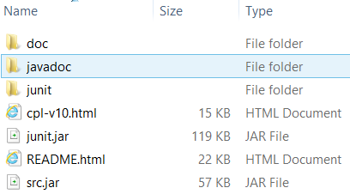

JUnit4.x下载路径为：https://github.com/junit-team/junit/downloads

将JUnit配置入eclipse

@ 导入JUnit

# 运行eclipse java SE或EE版，选择workspace后即可进入eclipse工作界面

# 鼠标移到某个项目（project）上点右键，在弹出菜单中选择该项目的属性（Properties），或在选中此项目时，按Alt+Enter，也可进入该项目的属性窗。

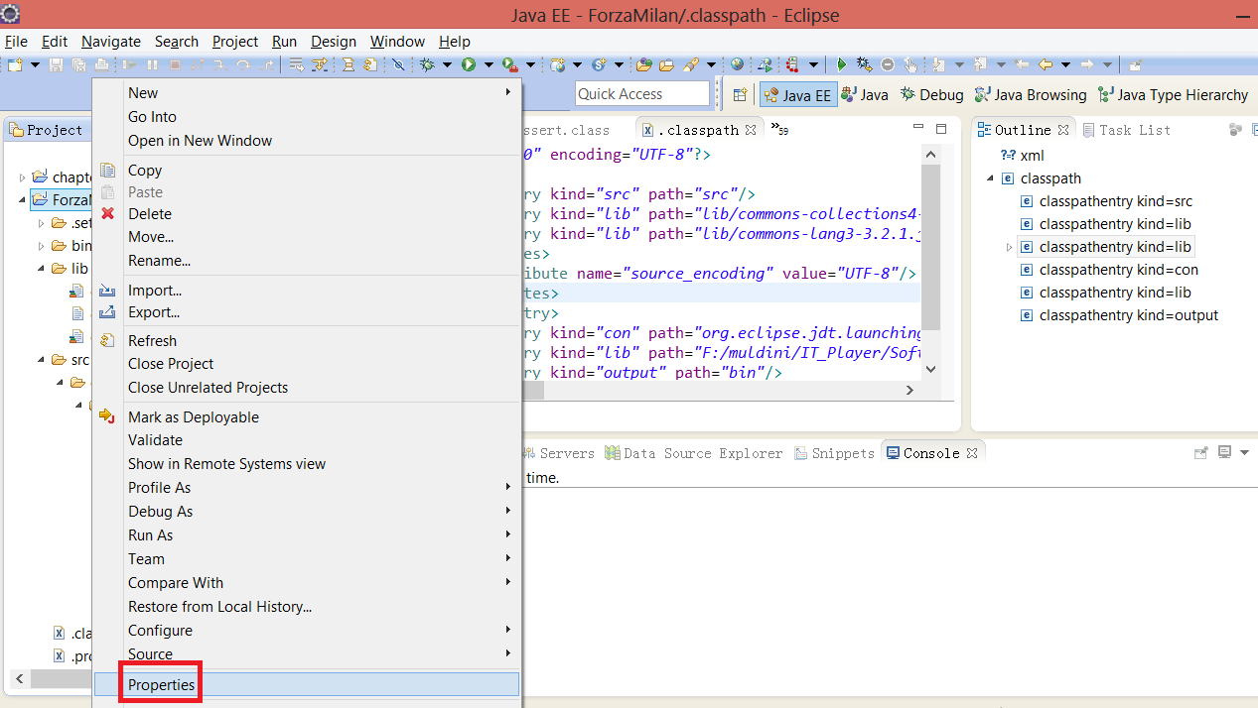

# 在弹出的属性面板内，选择左列的Java Build Path，再选Libraries，若JUnit包所在路径是当前workspace，则可点击Add JARs，否则点击Add External JARs，<欲知Java Build Path的使用说明详情，可点击面板左下角的问号，在弹出窗口中搜索“Java Build Path”>。

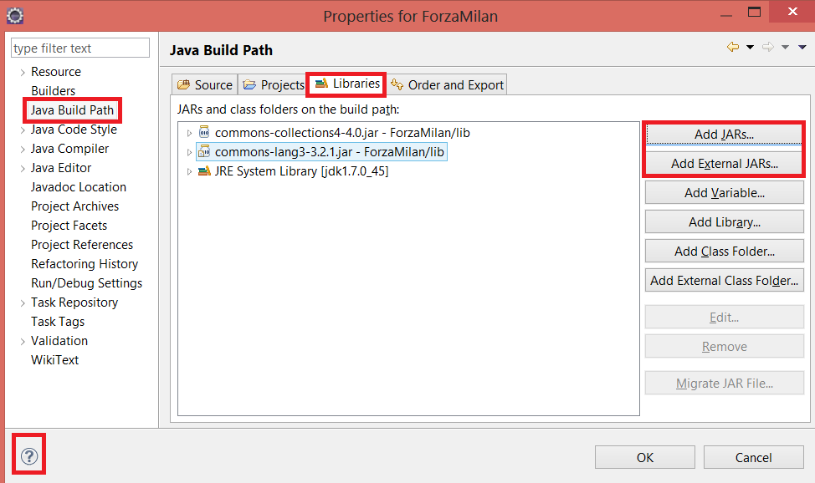

# 在点击Add External JARs的弹出窗中，选择junit.jar，确定即可将junit.jar配置到项目的类路径（classpath）中。如下图：

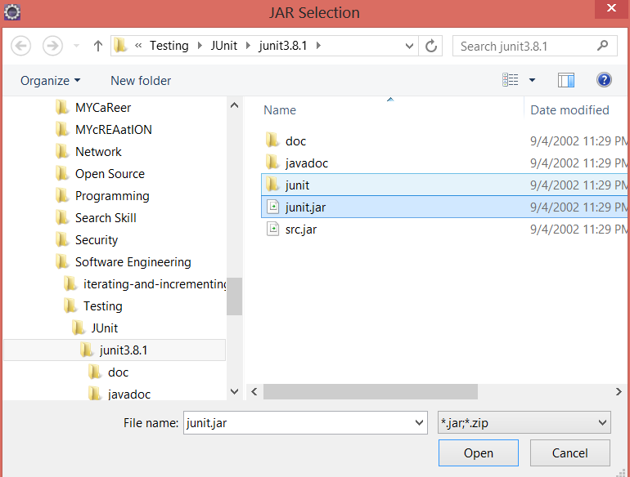

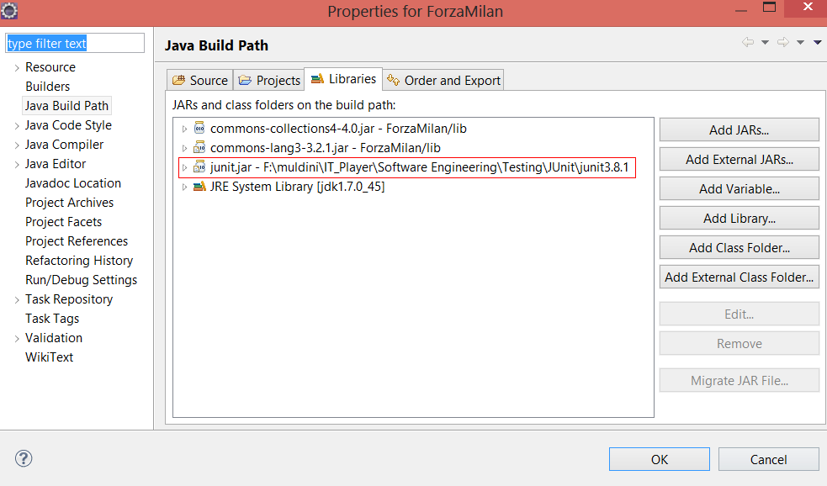

@ 配置JUnit源码 (可选)

# 展开Java Build Path 〉Libraries下的JUnit，双击Source attachment

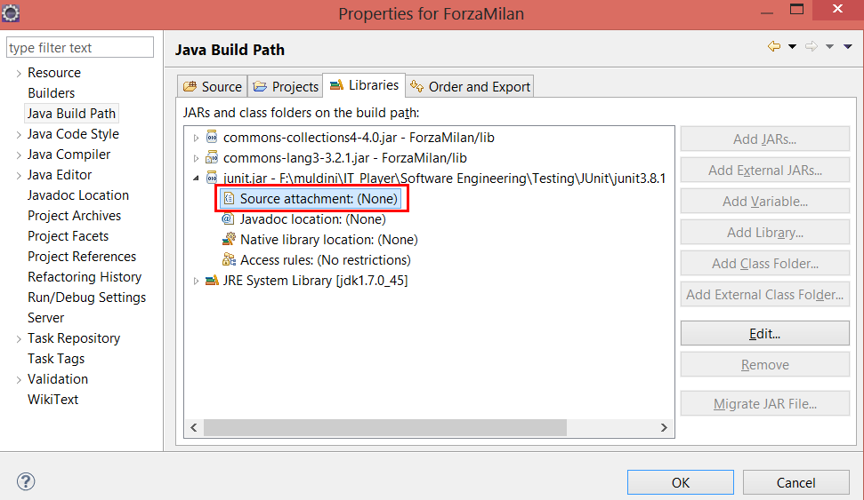

# 若JUnit包所在路径是当前workspace，则可点击Workspace location，否则点击External location下的External File

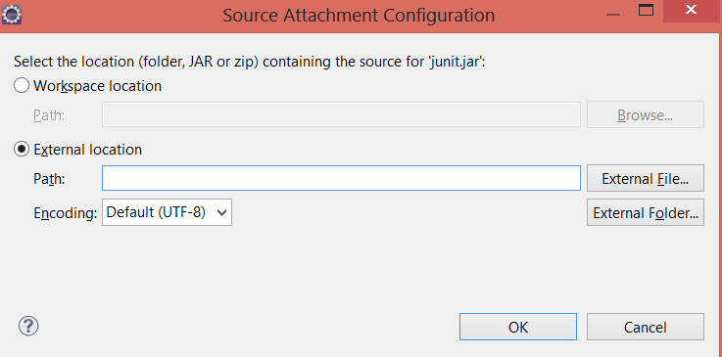

# 选中JUnit的src.jar，双击后确定。

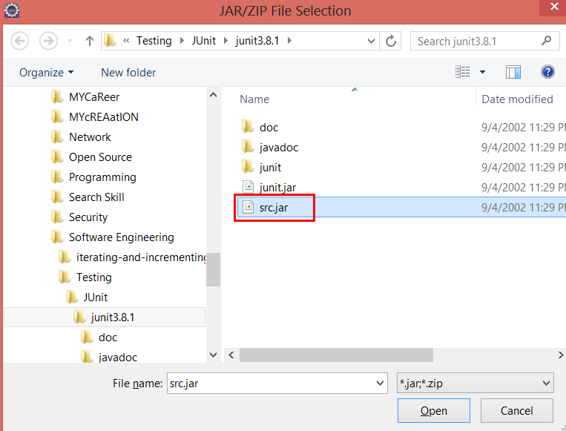

# JUnit源代码已配置如下

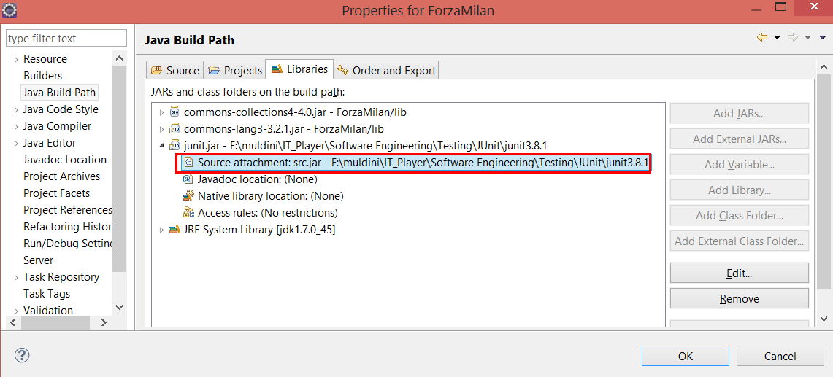

@ 另一种导入JUnit并配置其源码的方法（即从workspace中导入和配置）

# 建立一个普通项目，起名为“Lib”

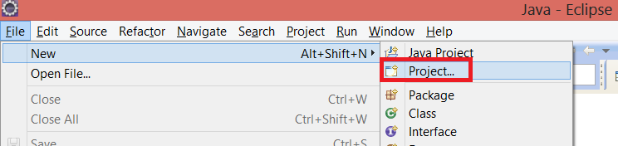

# 选General下的Project

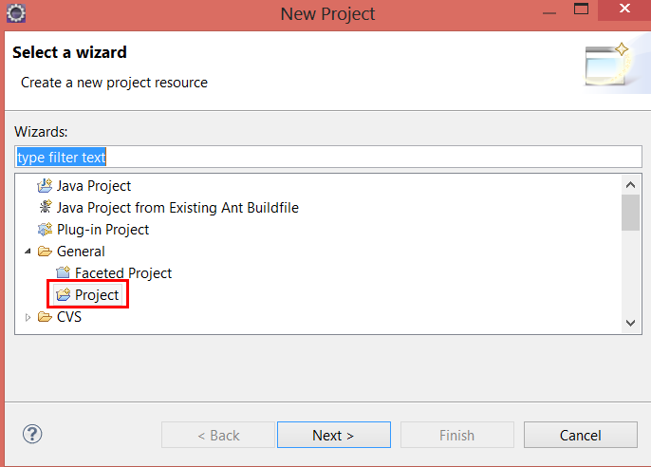

# 输入项目名，如Lib，接着可以按Finish

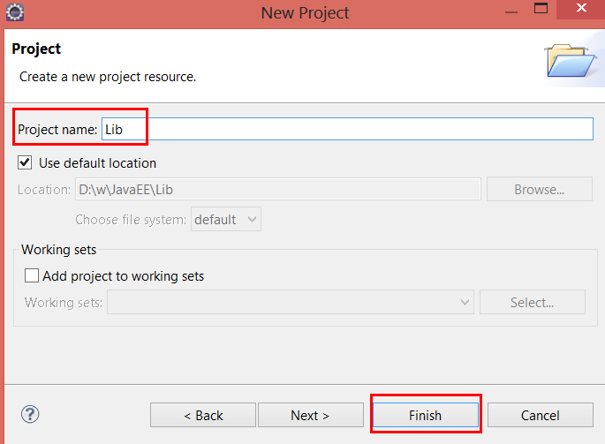

# 再把JUnit.jar及其源代码包（可将src.jar更名为JUnit_src.jar）拷贝到Lib，如下：

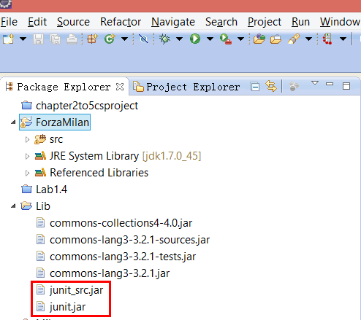

# 再把JUnit.jar配置到java项目中，选Add JARs

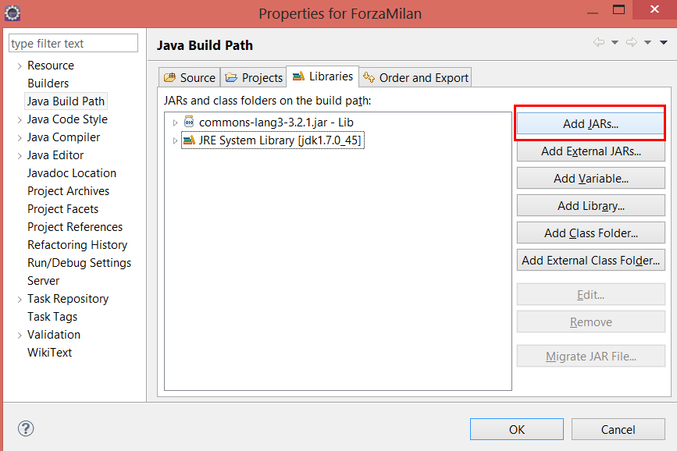

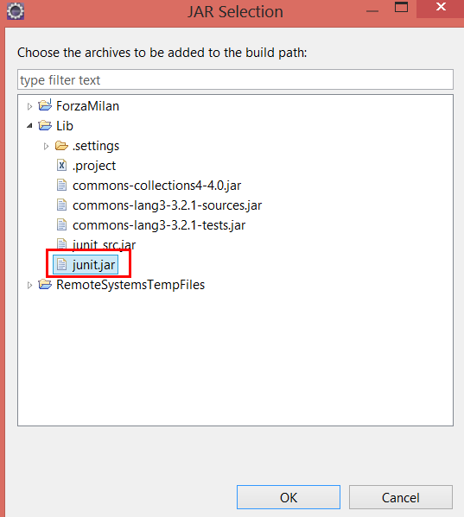

# 再配置JUnit源代码包

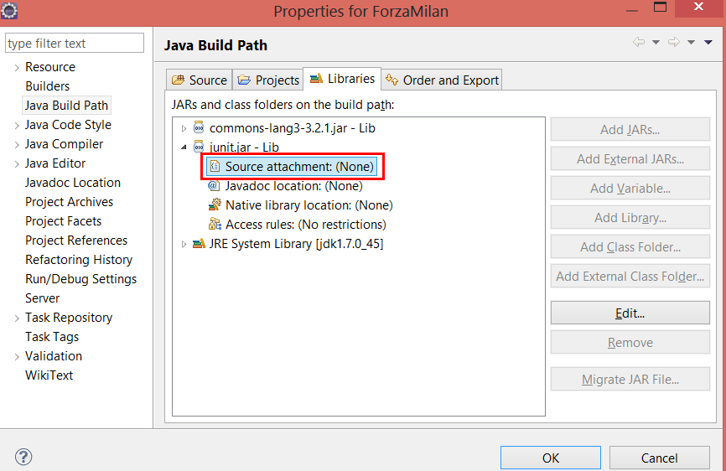

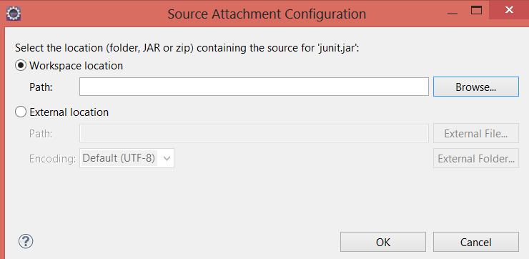

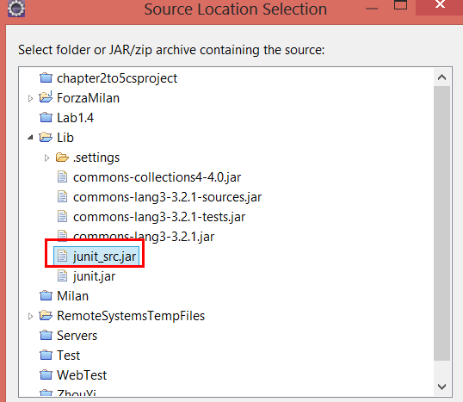

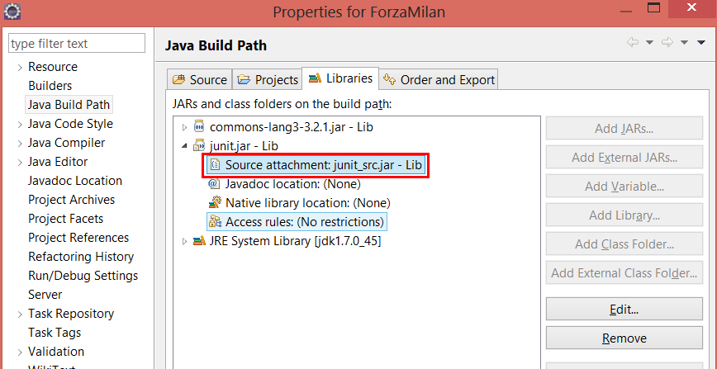

创建JUnit 测试类（Test Case类）

# 打开菜单项File->New，若New下没有JUnit，则点击Other

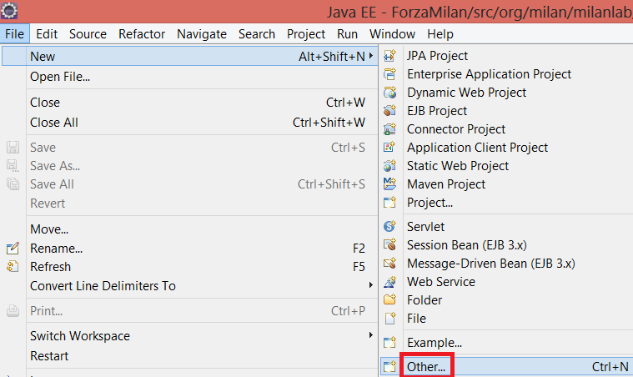

# 在Wizards输入框内输入“JUnit”，然后选择JUnit Test Case，Next

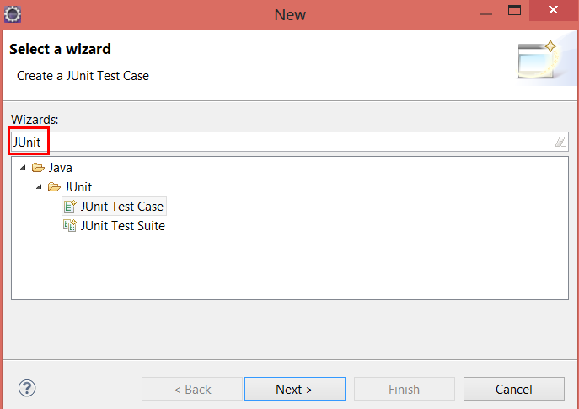

# 确定Test Case属性，然后，若要指定待测类中的待测方法，点击**Next**

1>因为导入的Junit包是3.8.1，所以应选择New Junit 3 Test

2>通常是测试类（Test Case）和被测试类不在一个包（package）内，所以创建一个“test”包

3> 通常测试类的命名=被测试类的名+“Test”

4> JUnit3需要测试类继承junit.framework.Test Case

5> 选择被测试类 class under test: 比如java.lang.String

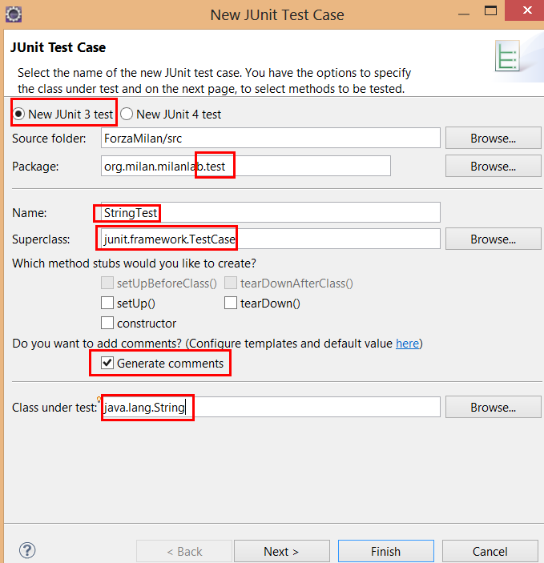

# 选择待测的方法， 接着Finish

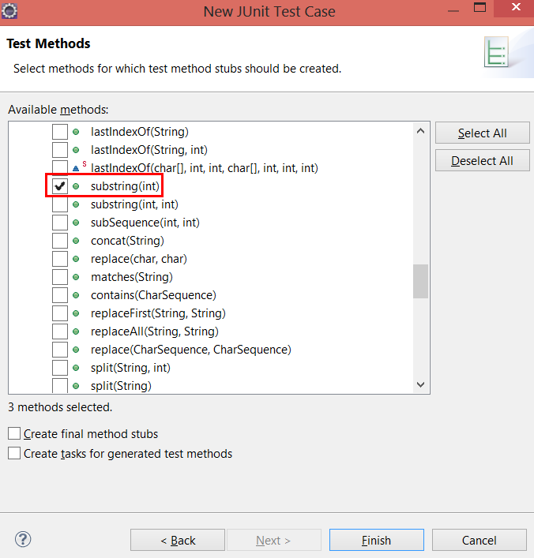

# JUnit测试类（TestCase）被创建

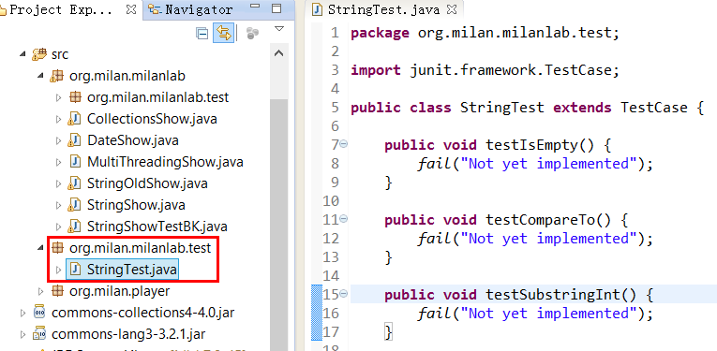

# 编写JUnit测试类

下例为JUnit3.x版

/*

COPYRIGHT (C) 2014 BY GUPT SOFTWARE. ALL RIGHTS RESERVED.

+AMENDMENT HISTORY AS BELOW++++++++

VERSION:

AUTHOR:

DATE:

DESCRIPTION:

*/

package org.milan.milanlab.test;

import junit.framework.TestCase;

/**

* Test java.lang.String

*

* @author Paolo Weng

* @version 1.0

* @date Mar 5, 2014

*/

public class StringTest extends TestCase {

/**

* Test method for {@link java.lang.String#isEmpty()}.

*/

public void testIsEmpty() {

String singer = "";

boolean result = singer.isEmpty();

assertTrue(result);

}

/**

* Test method for {@link java.lang.String#compareTo(java.lang.String)}.

*/

public void testCompareTo() {

String singer1 = "GEM";

String singer2 = "ZhangJie";

boolean result = singer1.compareTo(singer2) >= 0;

assertTrue("GEM should be prior to ZhangJie.", result);

}

/**

* Test method for {@link java.lang.String#substring(int)}.

*/

public void testSubstringInt() {

String singer = "I am a singer";

String result = singer.substring(7);

assertEquals("singer", result);

}

}

## 运行JUnit测试类

@ 测试整个测试类

# 试运行：右键单击测试类，

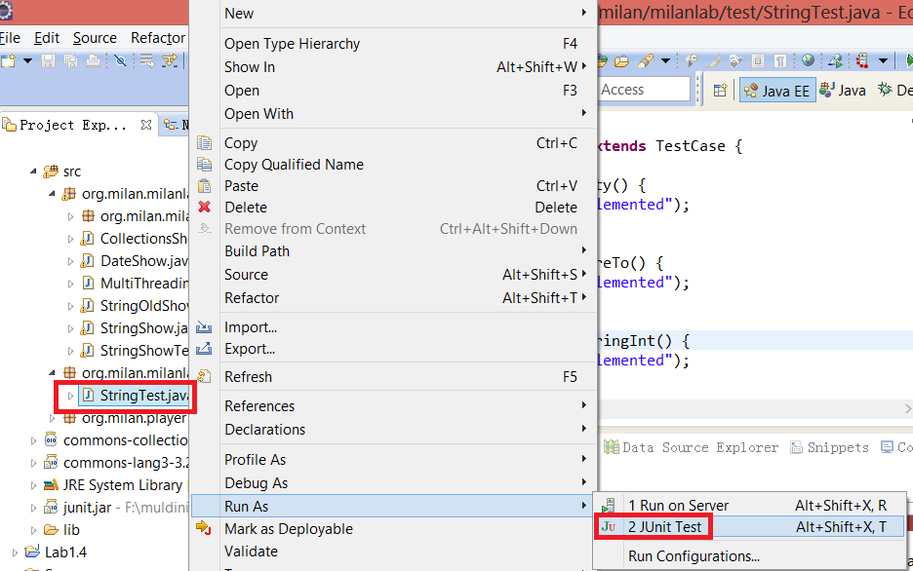

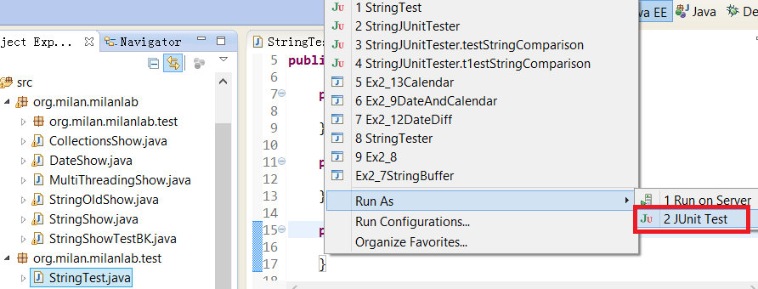

或者，在当前打开文件是StringTest.java的状态下，点击如下图所示的Run快捷符号，选择Run As > JUnit Test

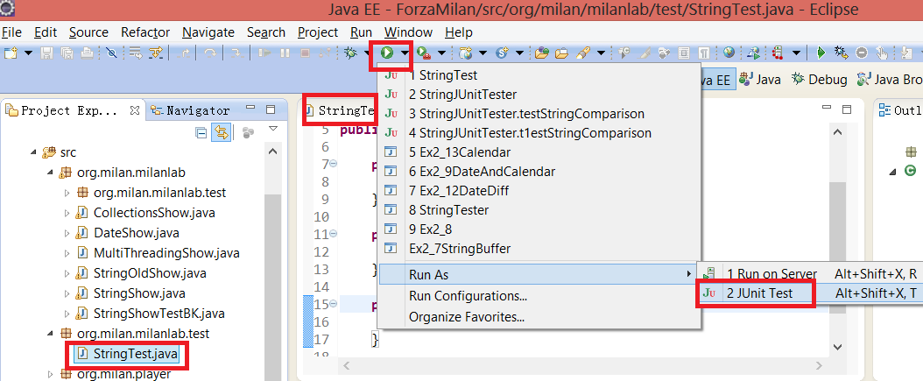

结果应该如下，JUnit视图会被自动打开，显示第2个测试方法失败，则修改它，直至测试通过。

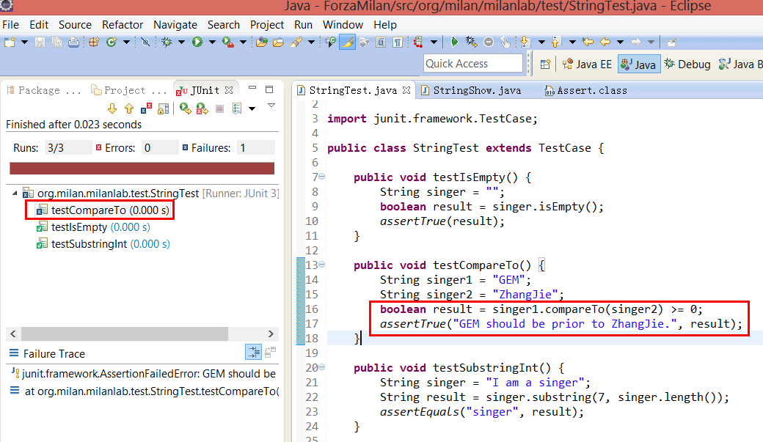

### @ 测试JUnit测试类内的一个方法

# 在Package Explorer视图下，展开待测试的类

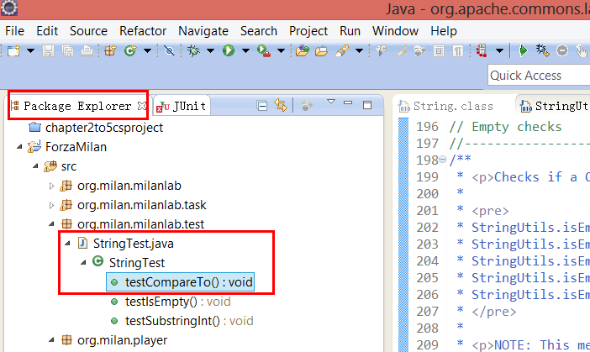

# 鼠标在待测试类的待测试方法上单击右键，然后选择Debug as 〉JUnit Test，即可。

